**例程“实验一_IAR_GPIO_阵列按键扫描_数码管显示”**

**程序功能： 扫描矩阵键盘，用数码管显示按键的键值**

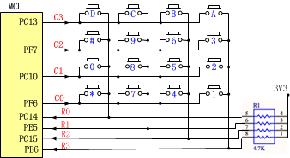

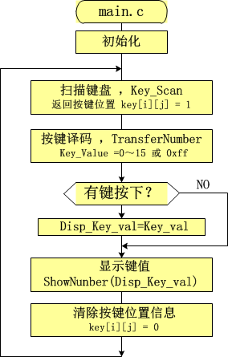

**主要函数：**

**CleanKeyNunber(); //清除按键位置信息 key[i][j] = 0**

**Key_Scan(); //按键扫描，返回按键位置信息 key[i][j] = 1**

**TransferNumber(void)**

**//按键译码：根据实验箱的硬件配置,把按键的位置信息key[i][j] = 1换算为0-15的数**

**// 返回值Key_Value =0～15或 0xff;**

**ShowNunber(Disp_Key_val); //显示键值 0-15**